产品名称：WLP-208A型平均粒度测定仪
用途
WLP-208A型平均粒度测定仪是一种利用空气透过法快速测定各种粉末粒子平均粒径的仪器。仪器结构简单，操作方便，性能稳定，再现性好，故广泛地被应用于电子冶金，磁性材料、硬质合金、钨钼材料、火药、陶瓷、药剂、食品、水泥、国防、航天等工业上，以及进出口粉末的测量上，已被世界公认为惯用的检测手段。
技术规格：
测量范围： 0.2～50µm
计算理论： kozeny-Carman公式
重复性误差：±3%
进样方法： 干法

产品组成：
WLP-208A平均粒度仪主机 一台
YXQ-200压力校正器 一台
标准管 一支
试样管 一支
多孔铜塞 一对
橡皮座 一个
快速定量滤纸 一袋（500片）
漏斗 一个
推杆 一支
毛刷 一支
干燥剂 100g
1A保险丝 二个
说明书 一本
合格证 一个

WLP-208A平均粒度测定仪主要技术指标：
- 测量范围：0.20－20μm(微米)、20-50μm(微米)
- 孔隙度范围：0.25－0.40、0.40－0.80、0.80－0.95
- 重复性：±3%
- 环境温度：25±10°C
- 精度：±3%
- 功率：30W
- 电源：220V±22V
- 重量：18kg
- 外形尺寸：735×414×244mm³
外形尺寸：
WLP-208平均粒度测定仪主机 735×414×244mm³
付款交货时间方式： 款到周内发货。

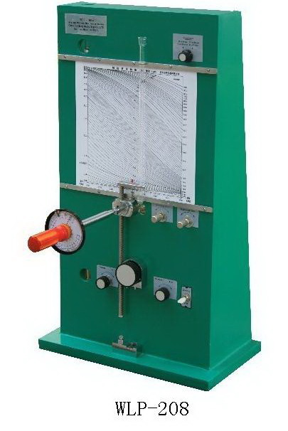
A
YXQ-200压力校正器
主要技术性能
1、扭矩范围：0∽25磅力·口寸，:l磅力·口寸／格
2、压力测定范围：20∽80磅力:10磅力／格
丹东华宇仪器有限公司
电话：0415-2825727、2825726
传真：0415-2837667
联系人： 罗辉

